الدرس  السادس | البعد الموقفي: السعي لتحقيق هدفنا

للحصول على فيديوهات وموارد أخرى قم بزيارة موقع خدمات الألفيّة الثالثة http://arabic.thirdmill.org

صُنع القرارات الكتابيّة
دليل الدراسة
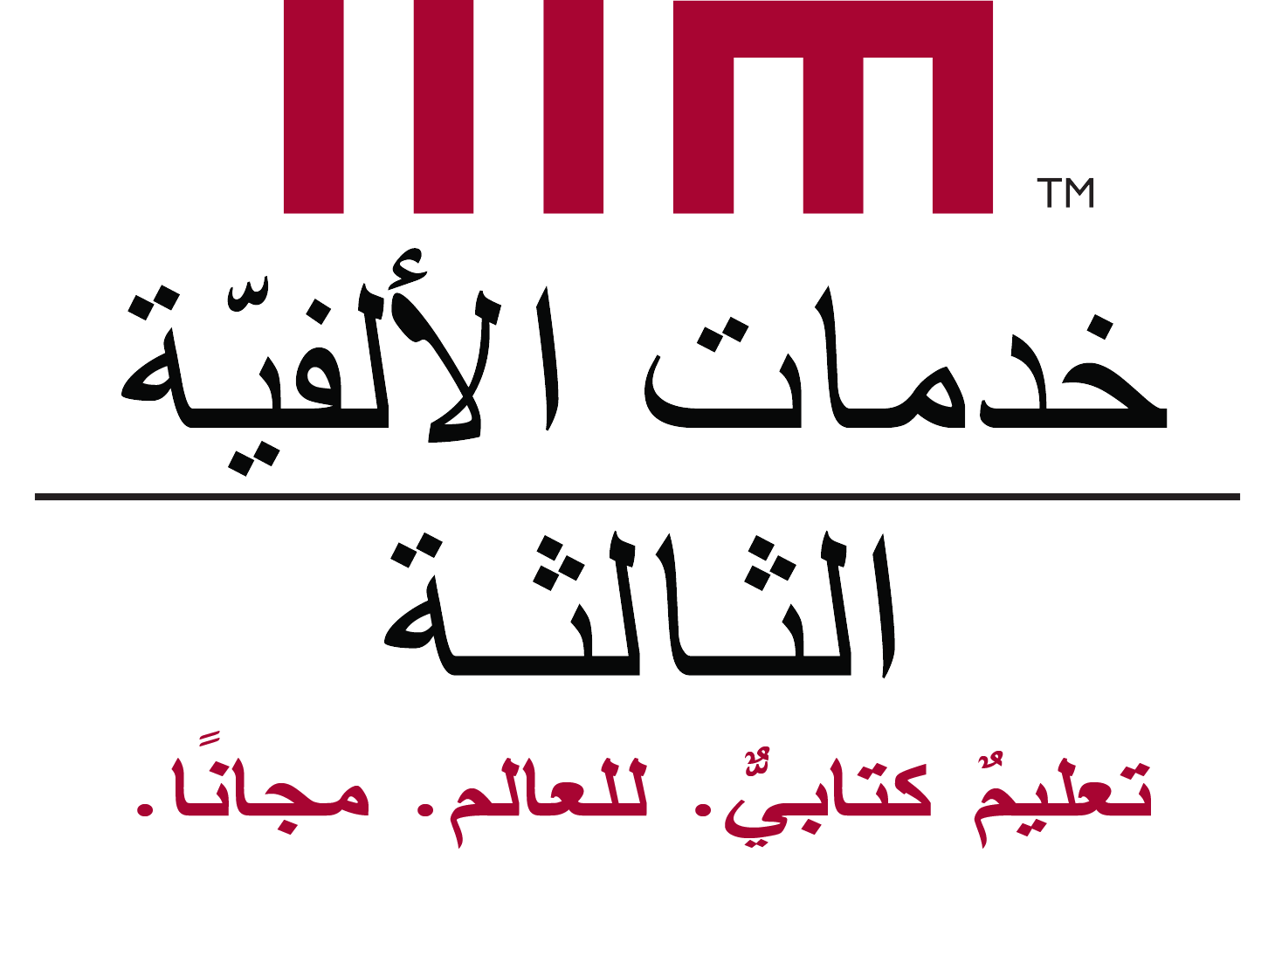
المحتويات
كيف تستخدم هذا الدرس ودليل الدراسة
الملاحظات
I. المقدمة
II. ظروف الملكوت
أ. أهمية الملكوت
1. التطويبات 2. الصلاة الربانية 3. الاحتياجات الأرضية
ب. مكونات الملكوت
1. الملك 2. الشعب 3. العهود
ج. نمو الملكوت
1. السلام البدائي 2. التمرد 3. السلام النهائي
III. الحياة في الملكوت
أ. تمجيد الله
1. مجد الله 2. تمجيد الله
ب. التمتع بالله
1. دور البشرية 2. دور الناموس
IV. برنامج الملكوت
أ. التكليف الحضاري
1. التعريف 2. مراسيم الخليقة 3. التطبيقات
ب. الإرسالية العظمى
1. التعريف 2. المضمون 3. التكليف الحضاري
V. الخاتمة
أسئلة المراجعة
أسئلة التطبيق

كيفية استخدام هذا الدرس ودليل الدراسة
دليل الدراسة هذا مصمم ليُستخدم جنبًا إلى جنب مع فيديو الدرس المرتبط به. وإن لم تستطع الوصول إلى الفيديو، فإن هذا الدليل يصلح أيضًا مع النسخة المسموعة أو المقروءة من الدرس. بالإضافة إلى ذلك، فإن الغرض من الدرس ودليل الدراسة هو استخدامهم داخل إطار تعليميّ، ولكن يمكن استخدامها أيضًا للدراسة الفرديّة إن لزم الأمر.

- قبل مشاهدتك الدرس
  - استعد— استكمل كل القراءات الموصى بها.
  - حدد جدولًا للمشاهدة— في جزء الملاحظات الموجود في دليل الدراسة، تم تقسيم الدرس إلى مقاطع تتناسب مع الفيديو. ولأن دروس خدمة الألفيّة الثالثة مكتظة بالمعلومات، ربما ترغب أيضًا في وضع جدول لفترات الاستراحة. وهذه الاستراحة ينبغي أن تكون عند الأقسام الرئيسية.
- أثناء مشاهدتك للدرس
  - دوّن ملاحظاتك — يحتوي الجزء الخاص بالملاحظات في دليل الدراسة على الخطوط العريضة الأساسية للدرس، وملاحظات مفتاحية لتوجيهك عبر المعلومات. وقد تم بالفعل إيجاز الكثير من الأفكار الرئيسية، لكن تأكد من أن تضيف عليها ملاحظاتك الخاصة. ينبغي أن تضيف أيضًا تفاصيل إضافية داعمة تساعدك على تذكّر الأفكار الرئيسية، ووصفها، والدفاع عنها.
  - سجّل التعليقات والأسئلة— أثناء مشاهدتك للفيديو، يمكن أن تظهر لديك تعليقات و/أو أسئلة بخصوص ما تتعلمه. استخدم الهوامش لتسجل تعليقاتك وأسئلتك حتى يمكنك أن تشارك بها المجموعة بعد وقت المشاهدة.
  - أوقف فيديو الدرس أو أعد مشاهدة أجزاء منه — قد تجد من المفيد أن توقف أو تعيد تشغيل الفيديو عند أجزاء معينة كي تتمكن من تدوين ملاحظات إضافية، أو مراجعة مفاهيم صعبة، أو مناقشة نقاط مثيرة للاهتمام.
- بعد مشاهدتك الدرس
  - أجب على أسئلة المراجعة — أسئلة المراجعة مؤسسة على المحتوى الرئيسي للدرس. لابد أن تجيب على هذه الأسئلة في الموضع المتاح لهذا الأمر. يجب الإجابة على هذه الأسئلة بصورة فرديّة وليس في مجموعة.
  - أجب على أسئلة التطبيق وناقشها— أسئلة التطبيق هي أسئلة تربط محتوى الدرس بالحياة المسيحية، واللاهوت، والخدمة. أسئلة التطبيق مناسبة لتكون تكليفات مكتوبة أو كموضوعات للمناقشة الجماعيّة. بالنسبة للتكليفات المكتوبة، فمن المُفضل ألا تتخطى الإجابات صفحة واحدة.
الملاحظات
- المقدمة
سنركز في هذا الدرس على نجاح ملكوت الله وانتصاره أثناء امتداده من السماء ليغطي الأرض كلها.

- ظروف الملكوت

- أهمية الملكوت
يكون الله مُمَجّدًا بالأكثر من خلال ترسيخ وانتصار ملكوته في المسيح.

    - التطويبات

السلوكيات المسيحية: فكر لاهوتي، منظور إليه كوسيلة لتحديد أيّة أشخاص من البشر، وأيّة أفعال ومواقف هي التي تنال بركة الله وأيتها لا تنال.

أكد يسوع بصورة دقيقة أن بركات ملكوت الله هي بمثابة المكافأة أو الهدف الذي كان لابد أن يحث مستمعيه على أن يعيشوا حياتهم بشكل أخلاقي سلوكي.

    - الصلاة الربانية
- أبانا الذي في السماوات

- ليتقدس اسمك

- ليأتِ ملكوتك

- لتكن مشيئتك

3. الاحتياجات الأرضية

تمجيد الله من خلال نصرة ملكوته على الأرض يجب أن يكون اهتمامنا الأول أو الأساسي بين كل هذه الأهداف في الحياة.

ب. مكونات الملكوت
1. الملك
كان من المتوقع من الملوك أن:

  - يقوموا بحماية وإعالة شعبهم.
  - يعاملوهم برفق.
  - يحكموا بحكمة لصالح شعبهم.

عُرِف الله في الكتاب المقدس، في أحيان عديدة بالسيد الأعلى أو الإمبراطور الأعظم على كل الخليقة.

الله ملكٌ بطريقة خاصة على إسرائيل في زمن العهد القديم وعلى الكنيسة في زمن العهد الجديد.

2. الشعب
أولئك الذين دعاهم الله لنفسه:
- العهد القديم: يتكلم عادة عن إبراهيم ونسله.
- العهد الجديد: الكنيسة بشكل عام.

عندما خلق الله العالم، نصّب البشرية كملوك تابعين له.

كانت مهمة البشر أن:

- يملؤوا العالم كله.
- يطوّروا سائر الأرض كما فعل الله في جنة عدن.

منذ البدء، كان ملكوت الله شاملاً في تركيزه وقضائه:

- حَكَم الله مباشرة على كل البشرية.
- كان قصده أن يصبح العالم كله مملكة له.

حصر الله تركيزه في المستوى الوطني، مركّزاً على نسل إبراهيم كمملكته الخاصة.

في ظل مُلك المسيح، أصبح تركيز ملكوت الله أمراً كنسيّاً.

3. العهود
أدار الله مملكته عن طريق العهود التي أظهرت:

- نية الله الحسنة تجاه شعبه.

- التزامات الشعب تجاه الله.

- عواقب:
- بركات الطاعة.
- لعنات العصيان.

ستة عهود رئيسية بين الله وشعبه:
- آدم
- نوح
- إبراهيم
- موسى
- داود
- المسيح

ج. نمو الملكوت
الفترات تاريخية:

- الخليقة = السلام البدائي

- السقوط = التمرد

- الفداء = السلام النهائي

1. السلام البدائي
كان آدم وحواء خادمين مطيعين. وكنتيجة لذلك، كان يوجد سلام بين الله والبشرية.

عملت فيه كل مكوّنات العهد معاً لصالح البشرية.

2. التمرد

انتهك البشر إحدى التزامات عهدهم. نتيجة لذلك تلقّوا لعنات العهد.

فبدلاً عن رجوعنا إلى الله في توبة وحفظنا لالتزامات العهد، استمرينا في العصيان وإبقاء لعنات العهد.

3. السلام النهائي
بدأ الله في استعادة السلام إلى ملكوته مباشرة بعد سقوط البشرية في الخطية.

البشارة الأصليّة أو "البشارة الأولى": أعلنَ الله أنه سيرسل فادياً لينقذ البشرية من لعنة الخطية.

- الحياة في الملكوت

أصول الإيمان الوستمنستري المختصر 1:
السؤال: ما هي غاية الإنسان العظمى؟
الإجابة: إن غاية الإنسان العظمى هي أن يمجد الله وأن يتمتع به إلى الأبد.

تمجيد الله

1. مجد الله

مجد الله هو هدف السلوكيات:

- مكانة الله أو شهرته التي يأخذها عن طريق أعماله.

- الإجلال وتسبيح الله.

2. تمجيد الله

إن البشر ملزمون بتمجيد الله لأنه ملكنا.

هدف البشرية:

  - أن نتسلط على الأرض كملوكه التابعين له.
  - ناشرين سلطانه وبركات ملكوته في العالم كله.

وعندما نحقق هدف الله للبشرية:
  - يزداد استحقاق الله ومكانته وصيته.
  - يزداد مجده أيضاً.

ب. التمتع بالله

إن التمتع البشري الصحيح بالله يعطيه المجد.

1. دور البشرية

كل شخص في ملكوت الله المثالي:

- يحب الرب.
- ويكون له نصيب في الشركة معه ومع شعبه.

2. دور الناموس

إن أحد أدوار الناموس هو أن يعلمنا أن نعيش في طرق تقود إلى البركة والتمتع.

إذا استخدمنا الناموس بطريقة خاطئة، يمكن أن يقود هذا إلى عواقب رهيبة.

الاستخدام الصحيح لناموس الله بركة عظيمة للبشرية:

- مسرة.
- عطية كريمة.
- بركات العهد.

عندما نطيع ناموس الله، نحن نتمتع به لأنه:
- يبارك طاعتنا.
- يسعدنا أن نسر الله الذي نحبه.

عندما نطيع ناموس الله، نحن نمجده عن طريق:
- تحقيقنا لهدفه.
- اعترافنا باستحقاقه.
- التعبير عن شكرنا له.

IV. برنامج الملكوت

عيّن الله أهدافاً محددة، في كل عصر، تكشف لشعبه عن كيفيّة تأسيس ملكوته في كل مكان في العالم.

أ. التكليف الحضاري

1. التعريف

التكليف الحضاري: وصية الله بأن يوسّع البشر ملكوته إلى أقصى الأرض عن طريق نمو الحضارة البشرية.

2. مراسيم الخليقة

توجد طرق عديدة ينقل بها الله وصاياه:

- شفهياً: بالكلمات.
- الطبيعة: عن طريق الخليقة.
- مراسيم الخليقة: وصية كانت قد أُعلِنت عن طريق أعمال الله الأولى في الخلق، أي عندما صنع السماوات والأرض.

الزواج: بناءً على الهدف الذي خلق الله لأجله جنسين، ذكراً وأنثى.

إن أهداف الله في الخليقة:

  - هي تعبيرات عن شخص الله.
  - هي معيارية لكل البشر.

يرتبط الزواج مباشرة بوصية التكليف الحضاري بمليء الأرض بالبشر، ليكونوا مثمرين ويكثرون ويتضاعفوا.

العمل: لقد خُلق آدم لكي يعمل في جنة الله؛ وخلقت حواء لتكون معينة له.

يرتبط العمل مباشرةً بوصية التكليف الحضاري بإخضاع الأرض، أي تأسيس مجتمعات بشرية في كل مكان في العالم.

3. التطبيقات

السلام البدائي: كان التكليف الحضاري أصلاً وصية خلّاقة:

- إنجاب أناس أكثر عن طريق الزواج.
- تكوين مجتمعات منّظمة عن طريق العمل.

التمرد: ينطبق هذا الفساد وهذه اللعنة بصفة خاصة على الزواج والعمل.

لا يزال التكليف الحضاري يلزمنا بـ:

  - الزواج والإنجاب.
  - العمل بجهد حتى ننشر ملكوت الله إلى أقصى الأرض.

إن للتكليف الحضاري الآن استعمال موسّع:

  - أن نُخضع الأرض ونملأها بأناس الله الأمناء.

  - أن نعيد تجديد المجتمع البشري الساقط وافتدائه عن طريق إزالة الخطية من ثقافاتنا.

لكل من الزواج والعمل خصائص فدائية:

  - الزواج والإنجاب سينتجان في نهاية الأمر مخلص العالم.

  - العمل سوف يُبقي الجنس البشري لفترة طويلة تكفي لتقديم المخلص الآتي.

نوح:
  - مليء الأرض.
  - إبقاء العالم.

إبراهيم:
- سلالة لا تحصى.
- سوف يرثون كل الأرض.

يسوع:
- سوف يكمّل كلاً من العالم والجنس البشري.
- سوف يقترن بالكنيسة.

ب. الإرسالية العظمى
1. التعريف

الإرسالية العظمى هي:
- تعيين المسيح للأحد عشر رسولاً الأمناء، كممثلين رسميين له.

- تحميلهم مسؤولية نشر ملكوت الله في كل مكان في العالم.

ثلاثة عناصر أساسية:
- تصريح يسوع أنه يملك السلطان.
- تكليف يسوع للرسل.
- تأكيد يسوع أنه سوف يمكّن الرسل ويحميهم في هذه المهمة.

2. المضمون

إن مسئولية الكنيسة هي أن تتمم إنجاز برنامج الملكوت الذي سبق وبدأه الرسل.

إن عمل الكنيسة هو أن:
- تبشر بالإنجيل لكل شخص في العالم.
- تأتي بالمؤمنين وعائلاتهم إلى داخل الكنيسة.
- تعمدهم.
- وتعلمهم أن يطيعوا كل ما أوصى به يسوع.

3. التكليف الحضاري

أوجه للعلاقة بين التكليف الحضاري والإرسالية العظمى:
- التشابه:
- بناء ملكوت الله.
- نملأ الأرض.
- نخضع الأرض.

إن الإرسالية العظمى هي تطبيق المسيح للتكليف الحضاري حتى مجيئه الثاني.

- الاختلاف:
التكليف الحضاري: مُعطَى لكل عصر
الإرسالية العظمى: للكنيسة

التكليف الحضاري: مسئولية أساسية
الإرسالية العظمى: تطبيق رئيسي

التكليف الحضاري: وصية واسعة
الإرسالية العظمى: وصية محدودة

- الأولويات:
للتكليف الحضاري أولوية على أساس أنه:

- جاء أولاً.
- يجسّد الهدف الأسمى للبشرية.

للإرسالية العظمى أولوية لأنها تطبق التكليف الحضاري على الظروف الخاصة بهذا العصر الحاضر.

إن بنود الإرسالية العظمى هي تطبيقات وتفسيرات معيارية للتكليف الحضاري لأجل زماننا.

V. الخاتمة

أسئلة المراجعة

- اشرح كيف أكّد يسوع على أهمية ملكوت الله في ثلاثة مقاطع مختلفة من الموعظة على الجبل.

- ما هي المكونات الرئيسية الثلاثة لملكوت الله؟ وما هي العلاقة بينهم؟

- أذكر النمو التاريخي لملكوت الله خلال مراحله الرئيسية الثلاثة.

- لماذا وكيف علينا أن نمجّد الله؟

- لماذا وكيف علينا أن نتمتع بالله؟

- ما هي العلاقة بين مجد الله وتمتعنا به؟ كيف يمكن القول بأنهما يشكلان هدفاً واحداً؟

- ما هو التكليف الحضاري؟ كيف يمكن مقارنة التطبيق المعاصر له مع التطبيق الأصلي؟

- ما هي الإرسالية العظمى؟ كيف يمكننا تطبيقها في الحياة المعاصرة؟

- ما العلاقة بين التكليف الحضاري والإرسالية العظمى؟ ماذا علينا فعله حين تبدوان في حالة صراع؟

أسئلة التطبيق
- كيف يساعدنا وضع ملكوت الله في الاعتبار على صنع القرارات الأخلاقية؟

- أوصف مثلاً عملياً على إعطاء الاهتمام المناسب لملكوت الله في قرارٍ أخلاقي.

- ما هي المضامين التي يمكن استنتاجها للسلوكيات المسيحية من حقيقة كون البشر هم صورة الله؟

- أذكر ثلاثة أمور في حياتك يمكنك تغييرها لزيادة ـمكانة الله أو صيته، وأذكر لماذا سيكون لها هذا التأثير.

- بأي طرقٍ تتميز حياتك بالفرح والسلام؟ بأي طرقٍ تعجز عن بلوغ هذا الهدف؟

- هل ترى في ناموس الله فرح وسرور، عبء، غير صالح للحياة المسيحية، أم شيء آخر؟ لماذا؟ كيف يجب على نظرتك أن تتغيّر لتصبح كتابية أكثر؟

- كيف يمكن للزواج أن يساعد الشخص على إتمام التكليف الحضاري والإرسالية العظمى؟ وكيف يمكن للعزوبية أن تساعد الشخص على تتميم ذات الوصيتان؟

- كيف كان سيبدو المجتمع، لو كان قد طبّق التكليف الحضاري بشكلٍ صحيح ومستمر في كل أرجاء العالم؟

- ما الذي تعمله اليوم في الحياة لتساعد على إتمام الإرسالية العظمى؟ ما الخطوات الإضافية التي يمكنك اتخاذها لتكون أكثر فعالية في تحقيق هذا الهدف؟

- ما أهم شيء تعلّمته في هذا الدرس؟ ولماذا؟

